15.06.2020
ЗДРАВСТВУЙТЕ!
Мы продолжаем изучение МДК.04.01 Техника и технология частично механизированной сварки плавлением в защитном газе.
С целью овладения указанным видом профессиональной деятельности и соответствующими профессиональными компетенциями мы должны освоить учебную практику.
Тема урока: «Настройка оборудования для частично механизированной сварки (наплавки) плавлением».
Внимательно просмотрите видеоматериал.
1. Комплектация сварочного полуавтомата https://ok.ru/video/1247915741527 - Как настроить сварочный полуавтомат‎. Редуктор с ротаметром. Подогреватель углекислоты (23,25 мин). Общее устройство полуавтомата и комплектующие при сварке с углекислым газом.
2. https://youtu.be/M0aG5spKAPw - Подключение настройка сварочного полуавтомата. Подключение к баллону. Сварка сварочным полуавтоматом, (9,41 мин).
3. https://youtu.be/HJK7hbwLk34 - Сварка полуавтоматом. Как настроить давление защитного газа и его расход, (6, 56 мин.).
4. Настройка режимов сварки. https://youtu.be/qTOyobliVLE - Настройка полуавтомата для сварки профильной трубы!
Студент должен
знать:
- устройство сварочного и вспомогательного оборудования для частично механизированной сварки (наплавки) плавлением, назначение и условия работы контрольно-измерительных приборов, правила их эксплуатации и область применения.
уметь:
- проверять работоспособность и исправность оборудования для частично механизированной сварки (наплавки) плавлением;
- настраивать сварочное оборудование для частично механизированной сварки (наплавки) плавлением.
СВАРОЧНЫЙ ПОЛУАВТОМАТ
Сварка в защитных газах выполняется с помощью полуавтомата. Полуавтоматом называют как отдельный сварочный аппарат, так и комплекс всего оборудования, в том числе баллона с газом. Работа может выполняться на специальном сварочном посте, станке или без поста. Ниже изображен стандартный комплект сварочного оборудования для MIG/MAG сварки.
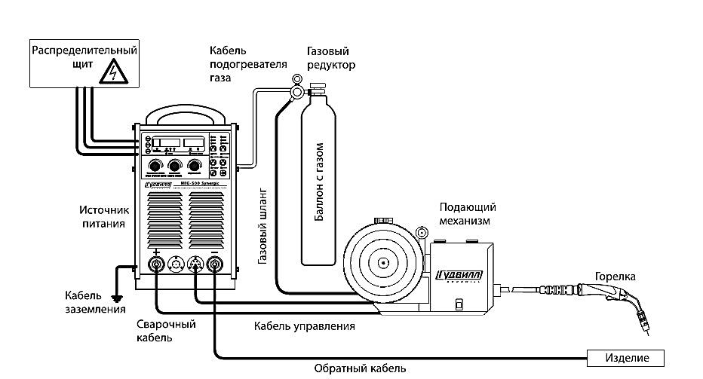
Стандартный сварочный полуавтомат для работы с плавящимся электродом в защитных газах состоит из источника тока, механизма подачи проволоки, горелки, кабелей, встроенного управления, системы подачи газа, системы охлаждения.
Сварочный аппарат полуавтомат может иметь различное назначение.
Термины MIG и MAG.
Данными терминами обозначается тип сварки. MAG — сварка в среде активных газов. MIG — сварка в среде инертных газов. Соответственно, аппаратом MIG вы не сможете выполнить MAG сварку, и наоборот.
Есть еще FCAW сварка с применением порошковой проволоки. Порошковая проволока — это полая трубочка, внутри которой содержатся флюсы. Такую проволоку используют без защитного газа, так что не будем на этом останавливаться.
ПРИМЕНЯЕМЫЕ КОМПЛЕКТУЮЩИЕ
Сварка полуавтоматом с газом предполагает использование проволоки и, конечно, защитного газа. Ниже вы можете видеть таблицу с используемыми типами газов.

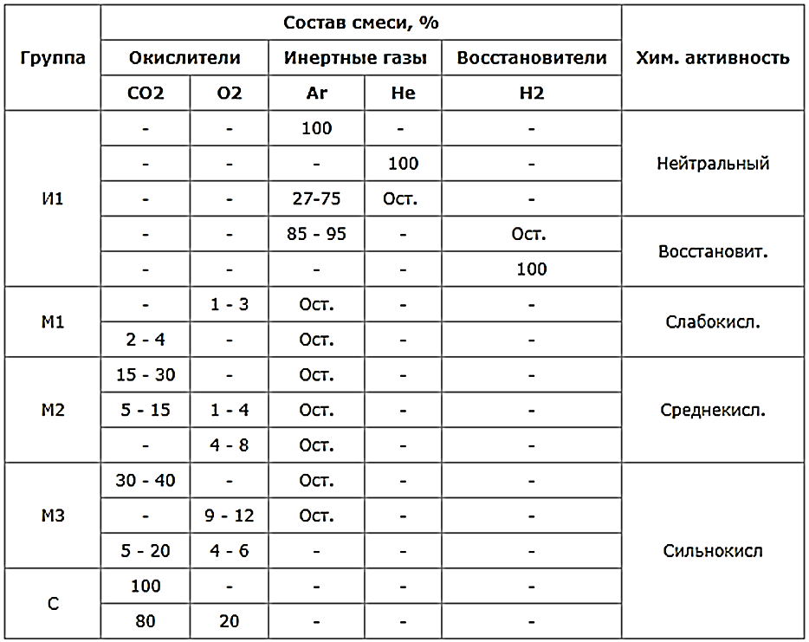
И – чистые инертные газы, группы М1, М2, М3, С – это смеси газов.
Например М3 может иметь в своем составе: 30 - 40% СО₂, остальное (70 – 60%) Ar, или 9 – 12% О₂ остальное Ar, или 5 – 20% СО₂ 4 – 6 О₂ остальное Ar.
Если вы внимательно изучите таблицу, то обнаружите, что применяются самые разнообразные газы: и активные, и инертные, и смеси газов, в том числе активных с инертными. Газ, который не рекомендуется применять при полуавтоматической сварке — водород. При его использовании металл сильно разбрызгивается и шов получается некачественным.
ВЫБОР СВАРОЧНОЙ ПРОВОЛОКИ
Есть отдельный ГОСТ №2246-70, согласно которому допускается использование 75 марок сварочной проволоки. Вы сами понимаете, что при таком разнообразии трудно давать какие-то общие рекомендации по правильному выбору проволоки. Скажем лишь одно: ориентируйтесь на марку стали или сплава детали, которую собираетесь варить. И исходя из этого подбирайте марку проволоки.
Например.
Выбор сварочной проволоки при сварке в углекислоте — дело непростое. Дело в том, что при сварке в углекислоте стальные детали с низким содержанием углерода сильно окисляются. Чтобы этого избежать нужно использовать проволоку, в составе которой присутствует марганец и кремний. А если нужно сварить легированные стали, то используйте специальные проволоки. Ниже вы можете видеть рекомендуемые марки проволоки для сварки низкоуглеродистых и легированных сталей.
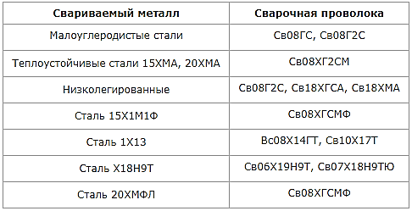
Требования предъявляемые к качеству проволоки
1. Поверхность проволоки должна быть чистой и гладкой, без трещин, расслоений, плен, закатов, раковин, забоин, окалины, ржавчины, масла и других загрязнений.
2. При необходимости проволоку очищают пескоструйным аппаратом или травлением в 5%-ном растворе соляной кислоты. Можно очищать проволоку, пропуская её через специальные механические устройства, а также шлифовальной бумагой до металлического блеска. Перед очисткой бухту проволоки рекомендуется отжечь при температуре 150-200 °С в течение 1,5-2 часов.
3. Обязателен сертификат с указанием предприятия-изготовителя, условного обозначения проволоки, номера плавки и партии, состояния поверхности и её химического состава.
4. При утере сертификата проволока может быть использована только после определения ее химического состава.

Горелка - устройство для направления в зону дуги электродной проволоки, подвода к ней сварочного тока, подачи защитного газа, управления процессом сварки. Конструктивно подразделяются на три группы:
- Конструктивные элементы горелокТокопроводящий наконечник;  - Сопло;  - Спираль;  - Направляющая втулка;  - Ручка;  - Трубка подачи газа;  - Пружина;  - Микровыключатель;  - Плетёнка;  - Резиновая втулка;  - Штуцер. | 11  1
Токопроводящие наконечники имеют различные конструкции в зависимости от диаметра сварочной проволоки.
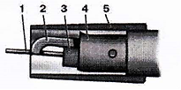  а) | 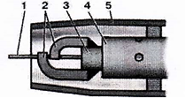  б) | 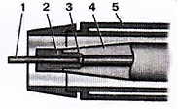  в)
1 – Электропроводная проволока; 2 – Токоподводящий наконечник; 3- Направляющая втулка; 4 – Мундштук; 5 – Газовое сопло.

ПРАВИЛА ЭКСПЛУАТАЦИИ ГОРЕЛОК
1. При изменении диаметра или марки электродной проволоки* необходимо заменить направляющую спираль и токопроводящий наконечник.

2. Перед сваркой продуть горелку сжатым воздухом.

3. Перед заправкой проволоки в направляющий канал закруглить её конец напильником.
*В отечественных горелках используются две спирали для стальной проволоки диаметром 0,8 – 1,2 и 1,4 – 2,2 мм.
Дляалюминиевой проволоки применяется тефлоновая напрвляющая.
В зарубежных горелках направляющий тефлоновый канал и опорную спираль, а также токопроводящую трубку с наконечником заменяют при изменении диаметра проволоки через каждые 0,2 мм.

4. До начала сварки проверить осевую «игру» (люфт) проволоки в канале горелки ( выпустить ориентировочно 8-12 мм проволоки и пошевелить рукой).
5. Необходимо постоянно следить за естественным износом токоподводящего наконечника. При чрезмерном износе наконечник заменить.
6. В процессе сварки следить за надёжной затяжкой токоподводящего наконечника.
7. При сварке регулярно очищать сопло и токопроводящий наконечник от брызг металла.
Характеристики газовых баллонов приведены в табл. 25.
Таблица 25. Технические характеристики баллонов для транспортировки и хранения газов
Газ | Давление, МПа |  | Надписи на  баллоне | Цвет краски |  |  | Количество  газа, л
 | Рабочее | Испыта-тельное |  | баллона | надписи  на  баллоне | полосы на  баллоне
Азот | 15 | 22,5 | Азот | Черный | Желтый | Коричневый | 5700
Аргон | 15 | 22,5 | Аргон | Шаровый | Зеленый | Зеленый | 6200
Водород | 15 | 22,5 | Водород | Темно-зеленый | Красный | — | 6000
Углекислый газ | 7,5 | 9,5 | Диоксид углерода сварочный | Черный | Желтый | — | 12600  (25 кг)
Гелий | 15 | 22,5 | Гелий | Коричневый | Белый | — | 6000
Кислород | 15 | 22,5 | Кислород | Голубой | Черный | — | 6200
Воздух | 15 | 22,5 | Сжатый воздух | Черный | Белый | — | 6000
Примечание. Углекислый газ находится в баллоне в сжиженном состоянии, остальные — в сжатом состоянии.

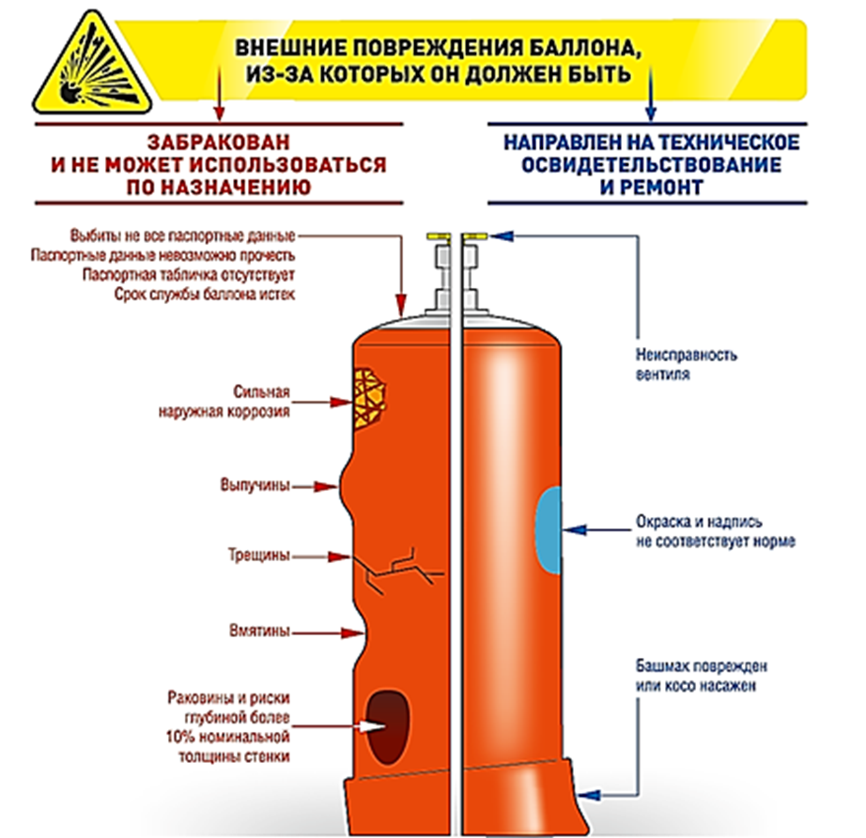
Регулятор (редуктор)
Предназначен для понижения давления газа, поступающего из баллона и автоматического поддержания постоянным рабочего расхода (давления). Присоединяется к вентилю баллона с помощью накидной гайки. Давление газа и его расход регулируют вращением маховичка. Отбор газа осуществляется через ниппель, к которому присоединен шланг. Регулятор расхода углекислого газа У-30П-2 комплектуется электроподогревателем, который установлен на хвостовике корпуса (напряжение питания 36 В, потребляемая мощность 200 Вт).
Кислородный редуктор | Редуктор азотный | Редуктор углекислотный
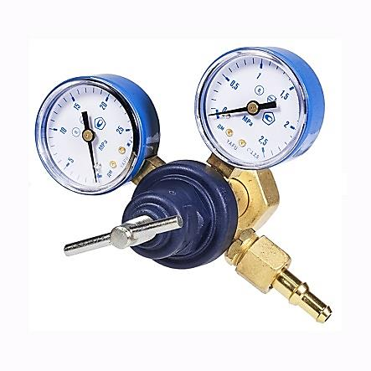 | 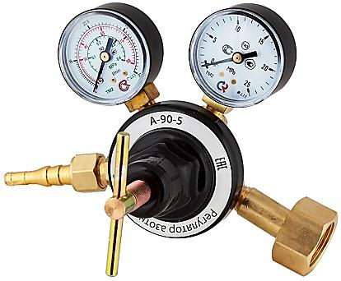 | 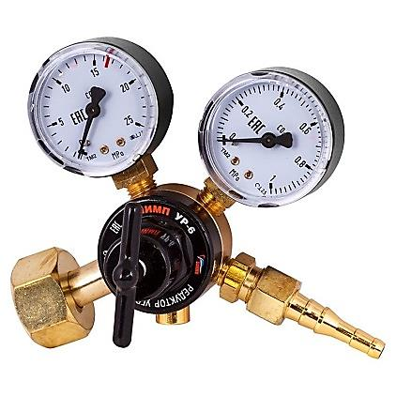

Подогреватель
Используется только при сварке в углекислом газе. Испарение жидкого СО₂ при большом его расходе приводит к резкому понижению температуры. Влага, содержащаяся в газе, замерзает в редукторе. Для безопасности подогреватель питается постоянным (20 В) или переменным (36 В) током.
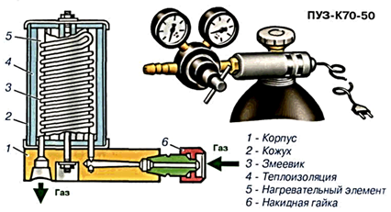

Осушитель
Поглощает влагу из углекислого газа. Выпускается двух модификаций: высокого и низкого давления.
Осушитель высокого давления устанавливают перед регулятором (редуктором), а низкого - после нег.
Влагопоглощающим веществом служит силикагель или алюмогликоль. Путем прокаливания при 250-300 °С эти вещества поддаются восстановлению.
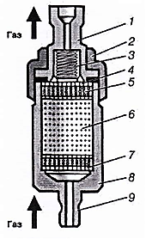 | 1 - Втулка;  2 - Накидная гайка;  3 - Пружина;  4 - Сетка;  5 - Фильтр;  6 - Осушающий материал;  7 - Сетчатая шайба;  8 – Корпус;  9 – Штуцер.

Ротаметр
Служит для определения расхода газа. Необходим в случае использования газовых редукторов, не имеющих встроенного расходомера.
Технические характеристики ротаметров
Марка | Пределы измерения, л/мин
 | по аргону | по гелию | по углекислому газу
РС-ЗА | 0,1 - 1 | 0,35 - 2,8 | 0,08 - 0,8
РС-3 | 2,8 - 14,2 | 7 - 44,5 | 1,62 - 16,2
РС-5 | 8,9 - 56,6 | 20 - 140 | 8,12 - 53,6
Рукава (шланги)
Гибкие трубопроводы из вулканизированной резины, армированные льняной тканью. С их помощью газовое оборудование объединяется в общую систему.
Технические характеристики резиновых рукавов
Диаметр, мм |  | Масса, кг/м
внутренний | наружный
6,3 | 13,0 | 0, 14
8,0 | 16,0 | 0.19
9,0 | 18,0 | 0,24
10,0 | 19,0 | 0,26
12,0 | 22,5 | 0,36
12,5 | 23,0 | 0.37
16,0 | 26,0 | 0,43

Рукава можно сращивать, увеличивая их длину до необходимой. Для этого применяют соединительные ниппели.
Рукава также имеют соответствующую цветовую маркировку – фиксирующую газ с которым они применяются. Это связанно со свойствами резины поглощать некоторое количества газа, который в рукаве находится.
Смеситель газов
Предназначен для приготовления газовой смеси определенного состава (двух - или трехкомпонентной).
Технические характеристики
Марка | Состав смеси, % от объема |  | Габариты, мм | Масса, кг
УКП-1-71 | Углекислый газ  Кислород | 70  30 | 165 х 84х 160 | 1,65
УГС-1 | Аргон  Углекислый газ | 75  25 | 150x100x145 |  | 1,5
УГС-1  (многопостовой) | Аргон  Углекислый газ Кислород | 70  25  5 | 940 х 370 х 400 |  | 36
Настройка потока защитного газа
Сварочный аппарат имеет выход для соединения с баллоном. Защитный газ в баллоне находится под давлением. На баллоне установлен газовый редуктор. Здесь стоит уточнить, что редукторы бывают разные, в том числе и такие, которые не предназначены для применения в сварке, так как не имеют нужной шкалы на индикаторе, показывающем значение для газа, поступающего в сварочный полуавтомат. На правильном редукторе индикатор, который при установке располагается дальше от баллона должен иметь шкалу, показывающую расход газа (л/мин для CO2 и отдельную шкалу для Ar). Также, бывают редукторы с ротаметром, который показывает расход газа в единицу времени поднятием поплавка по конической трубке со школой. Индикатор (манометр) , который ближе к баллону, показывает давление в баллоне (MPa или Bar). Так как в баллоне находится сжиженный газ, то давление газа в баллоне не всегда может дать чёткое представление, о его точном количестве. При разной температуре давление может быть разное. Более точно количество газа в баллоне можно определить по весу.

Редуктор с индикаторами: А — манометр давления газа в баллоне, B — расходомер потока газа к сварочному аппарату.
Второй индикатор (расходомер) используется для настройки потока воздуха (показывает рабочее давление, которое подаётся в полуавтомат).
Также, на баллоне есть два вентиля. Один – закрывает баллон, а второй, расположенный на редукторе – регулирует поток газа, поступающего к горелке при открытом баллоне. Вентиль на баллоне откручивается против часовой стрелке и закручивается по часовой стрелки, как обычно. Вентиль регулировки потока газа к аппарату, наоборот, при закручивании увеличивает поток защитного газа, а при откручивании уменьшает.
Когда вы откроете главный вентиль, то увидите, что давление изменится от 0 до определённого значения (давление в баллоне). Откройте его полностью. Далее нужно потихоньку повернуть регулировочный винт на редукторе до момента, когда стрелка на шкале покажет 7–10 л/м. Если у вас не расходомер, а манометр, то должно быть 1–2 кг/см2. Это статическое давление, которое изменится при нажатии на курок горелки.
Чтобы настроить поток защитного газа более точно, на рабочий режим, выключите подачу проволоки, чтобы при нажатии на курок горелки она не расходовалась. Можно не отключать проволоку, а нажать до момента, когда проволока начинает двигаться. В таком положении настройте поток воздуха вентилем на редукторе, глядя на индикатор.
Вообще, поток защитного газа можно настроить и без индикаторов. Начинать сварку нужно с минимальным расходом защитного газа. Далее нужно смотреть на шов. Если будет пористость, то нужно добавить подачу газа пока поры не будут больше появляться. Также, если сварка происходит на улице или в помещении с вентиляцией, то нужно учитывать влияние ветра и сквозняков и добавлять подачу газа ещё. Можно на слух запомнить звук воздуха из горелки при правильных настройках для конкретной толщины металла. При настройке потока защитного газа нет жёстких правил. Нужно настраивать газ на экономный расход, при этом, чтобы качество шва было хорошим.

Варианты компоновки механизма подачи и ручной горелки
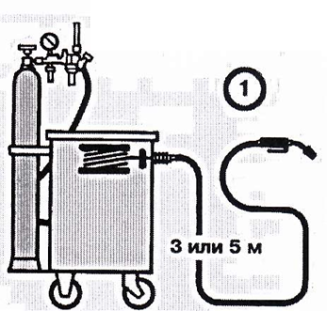 | 1 - основной механизм подачи проволоки толкающего типа с обычной горелкой;
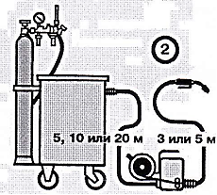 | 2 - основной механизм подачи проволоки толкающего типа приближен к месту сварки;
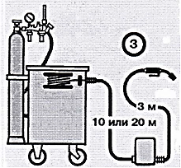 | 3 - основной и промежуточный  механизмы подачи проволоки толкающего типа;
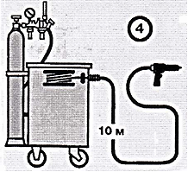 | 4 - основной механизм подачи проволоки толкающего типа и горелка с встроенным механизмом системы «ПУШ-ПУЛ»
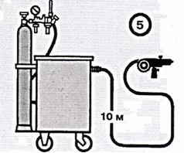 | 5 - горелка с встроенным механизмом подачи проволоки и кассетой

Вылет электрода
Расстояние от точки токоподвода до торца сварочной проволоки.
С увеличением вылета ухудшаются устойчивость горения дуги и формирование шва, интенсивнее разбрызгивается металл.
Малый вылет затрудняет процесс сварки, вызывает подгорание газового сопла и токоподводящего наконечника.
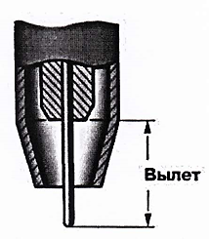 | 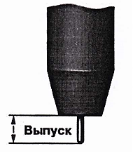

Выпуск электрода
Расстояние от сопла горелки до торца сварочной проволоки. С увеличением выпуска ухудшается газовая защита зоны сварки. При малом выпуске усложняется техника сварки, особенно угловых и тавровых соединений.
Вылет и выпуск зависят от диаметра электродной проволоки:
Диаметр проволоки, мм. | 0,5 - 0,8 | 1 - 1,4 | 1,6 - 2 | 2,5-3
Вылет электрода, мм. | 7 - 10 | 8 - 15 | 15 - 25 | 18-30
Выпуск электрода, мм. | 7 - 10 | 7 - 14 | 14 - 20 | 16-20
Расход газа, л/мин. | 5 - 8 | 8 - 16 | 15 - 20 | 20-30

